HUILO HUILO
HOTEL NOTHOFAGUS
PENSIÓN COMPLETA
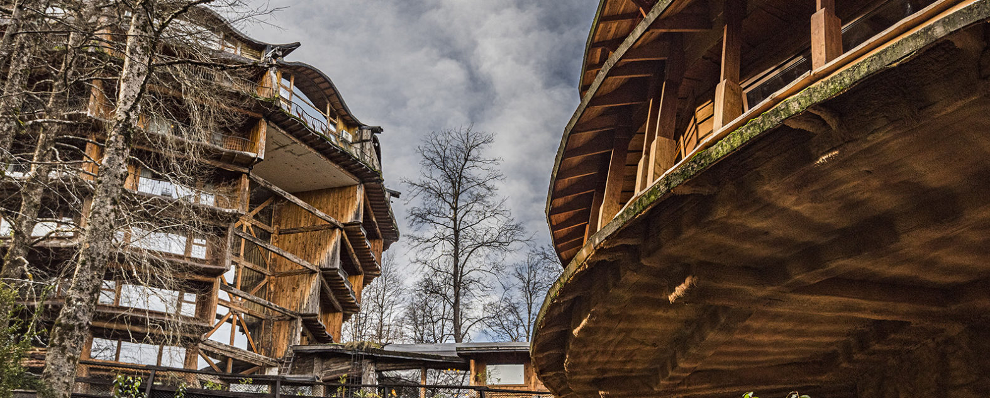
04 noches

PROGRAMA TEMPORADA ALTA INCLUYE:
- 4 noches de alojamiento
- Aperitivo de bienvenida
- Desayuno buffet, almuerzo y cena a la carta (1 bebida, jugo o agua mineral durante las comidas)
- Acceso a Spa Lawenko (piscinas, sauna seco y húmedo y sala de relajación con infrarojo). Solo mayores 13 años
- Senderos autoguiados (no incluye traslados internos)
- Wifi áreas comunes

PROGRAMA NO INCLUYE
- Traslados aeropuerto/Hotel/aeropuerto, propinas, gastos personales, tratamientos y terapias en el SPA
Tarifas por persona en programa de 4 noches

Tarifa por PERSONA x HABITACIÓN programa Esencial / Pensión Completa NOTHOFAGUS
 | Programa 4 noches
ALTA | Tipo Hab. | Single | Doble | Niño | Adulto extra (triple)
 | ESTANDAR | $ 1.202.850 | $ 974.000 | $ 425.500 | $ -
 | SUPERIOR | $ 1.450.500 | $1.057.900 | $ 425.500 | $ 655.000
 | SUITE | $ 1.607.550 | $ 1.144.100 | $ 425.500 | $ 655.000

- Si va 1 adulto + 1 niño la habitación se cobrará como doble.
- Pasajero adulto adicional solo es permitido en habitaciones superior y suite.
- Cambios y/o anulaciones sin penalidad deben ser con a lo menos 15 días antes de la fecha de viaje
- Se considera infante todo niño menor de 6 años que comparte habitación y cama con sus padres. La alimentación de los infantes está liberada y es de acuerdo al programa contratado por sus padres.
- Se considera niños a todos los menores desde los 7 hasta los 11 años que compartan habitación y cama con sus padres.

